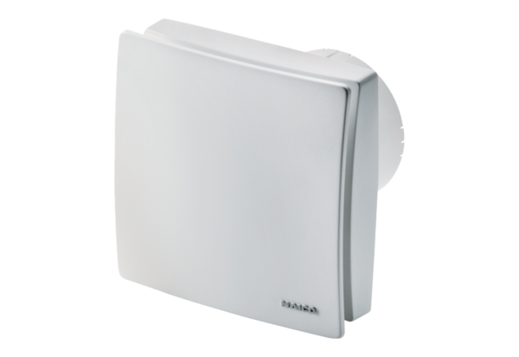Wentylator dla małych pomieszczeń ECA 100 ipro KFOpakowanie jednostkowe: 1 sztukaAsortyment: A
Numer artykułu: 0084.0207Producent: MAICO

